中華兩岸EMBA聯合會
辦理「有愛 更勇敢」2022公益慈善音樂會計畫書
- 目的：有一群特殊的孩子在接受特殊的教育，需要有愛在他們成長的過程中，無礙的快樂學習與成長，及幫助身心障礙朋友在音樂藝術開創不同的謀生領域，讓他們能因《有愛更勇敢》面對不同挑戰的人生。
- 緣起：社團法人中華兩岸EMBA聯合會(簡稱CSU)成立於2015年，楊美娟理事長秉持成立時的初衷，資源共享、人脈交流、經營互動，以健康、公益、服務的精神，期對社會公益做出具體貢獻。為臺北市立臺北特殊教育學校、臺北市立文山特殊教育學校、臺北市立啟明學校、臺北市立啟聰學校四所學校經濟艱困學生助學安定及弱勢團體募款，特舉辦「有愛 更勇敢」公益慈善音樂會，以呼籲社會大眾共同關心特教經濟艱困學生及弱勢團體。
三、指導單位：臺北市政府教育局
四、主辦單位：中華兩岸EMBA聯合會
五、活動日期：111年8月27日13：30~17：00
六、活動地點：中油大樓-國光廳(臺北巿信義區松仁路3號)
七、活動方式：透過公益慈善音樂會等方式，進行募款活動，以實際企
業贊助及捐款支持本活動。
八、參加對象：主協辦單位、長官貴賓、聯合會會員、贊助企業及捐款者

九、活動流程：
節目流程表(暫定)
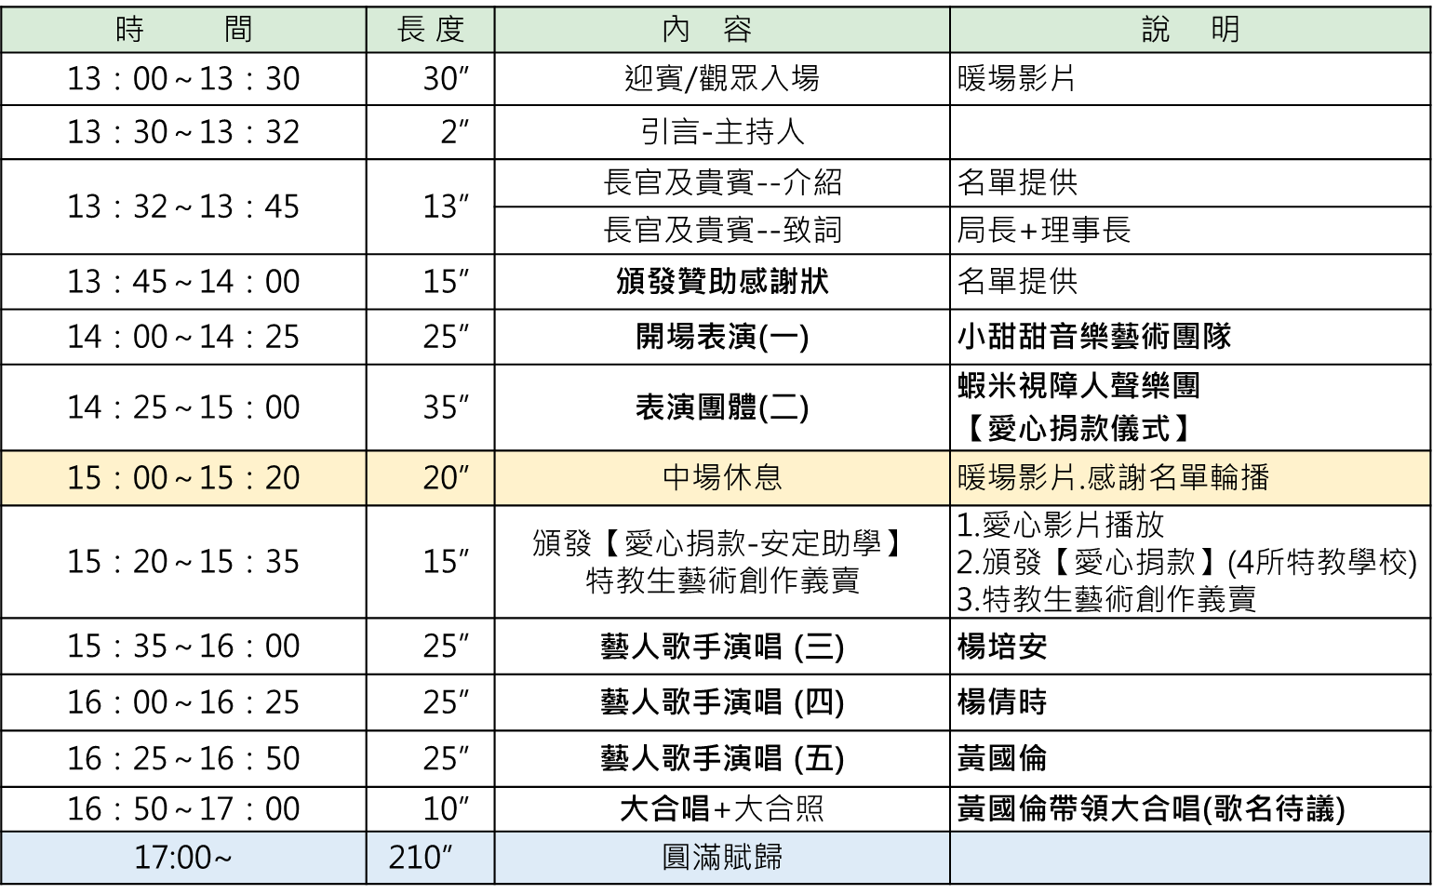
註:主辦單位保留活動變動權利
十、交通資訊：
地址：臺北市信義區松仁路3號
捷運：板南線市政府站3號出口
公車：臺北市政府消防局(松仁)站－32、32區、266、266區、270、270區、281、282副、284、284直、611、621 、647、650、612、912、915、市民小巴7、棕6、棕7、棕18、綠1、藍5、藍10
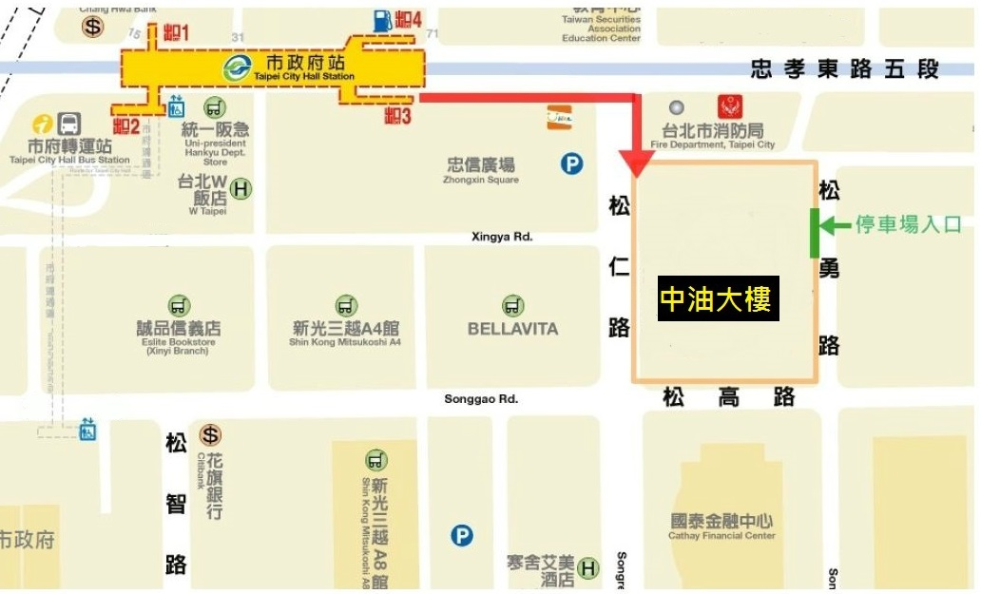

活動連絡人:
活動總召:蕭揚江0972-280-688
活動策劃:劉栗蘋0939-001-943

